【今日主題】 神的家
講員︰羅煜寰弟兄
經文：提摩太前書3:14-16
引言
教會到底是個甚麼樣的組織？她在神的計畫中扮演甚麼角色？我們在教會中應當注意些甚麼？
一、寫信的原因 (14-15a)
- 保羅的心情
保羅寫信時人在歐洲，雖然他很想趕快前往以弗所，但是似乎預知自己將分身乏術，因此書信先行。
保羅曾說過：「有誰跌倒，我不焦急？」（林後11:29）他所掛念與擔心的是教會是否傳講正道、信徒是否站立得穩。
- 當時的問題
保羅急著把“這些事”寫給提摩太，因為以弗所教會當時面對兩大問題，首先是話語部分：教導偏差！教會講台偏離聖經真理（6:3）、製造分裂競爭（6:4）、藉著信徒圖利（6:5）。
其次是行為部分：各離本位！從第二章到第六章正是針對弟兄與姊妹、監督與執事、真假工人、寡婦與罪人、僕人與富人提出告誡。
這兩方面也正是歷世歷代教會所面對的重大挑戰（今天我們也不例外）：正確的講台教導、正常的信徒生活。
- 教導的目的
保羅提醒提摩太，根據這封書信教導弟兄姊妹在教會裡的言行標準。換言之，在教會裡的肢體生活也要遵守一定的規矩，不可失序無章（林前14:40），更要合乎體統（弗5:3）。藉著這次教會的浸禮，讓我們一同複習關於教會的重要教導。
二、教會的本質 (15b)
- 神的家
保羅對教會的形容首先就是 “神的家”，神與我們建立的是家人的關係，信徒成為神的兒女，就「是神家裏的人了」（弗2:19），我們彼此都是弟兄姊妹、主耶穌是長兄（羅8:29）。教會是由一群家人組成的。
家是個用愛維繫地方，在一切的規矩之上要用愛心彌補與包容。當主耶穌被問到誡命中哪一條最大時，祂毫不猶豫地用 “愛” 總結了所有律法的精隨（太22:35-40）。教會是操練愛的地方，但不是我們自私偏頗的愛，而是耶穌捨己犧牲的愛。
這個家是屬於神的，祂才是真的一家之主，規矩由祂定，凡事都當照祂的意願、祂說了算。教會裡常常充滿了個人的意見、相互的較勁，卻忘了徵詢主耶穌的意見。每當彼此各執己見時，記住神才是我們一家之主，各退一步、讓主開路。
- 永生神的召會
教會的第二項重要本質是召會，我們聚集的原因是發出召命的主，我們的職責是回應祂的呼召。原文此處指的是地方性的教會，我們在特定的地點聚集，因為神要我們在此見證祂的恩典、宣揚祂的美德。
教會是基督的新婦，我們與主的生命相通，如同夏娃實乃出自亞當之身，擁有基督生命者即有永生！（約3:16,10:10）我們的身分是屬天的，我們的歸宿在於神。信徒應該要有屬天的氣質，那是來自於對永恆的領悟與嚮往，來自於對神的認識與相交；在這個焦慮不安、膚淺苟且的浮華世界裡，散發出一股吸引人的生命氣息。
我們一方面是屬地的教會，一方面又是屬天的聖徒；我們既要有屬天的味道，又具有屬地的功能，這也正是教會今年的主題「天上的國民、地上的教會」。
- 真理的柱石與根基
關於教會的第三項描述，她是真理的柱石與根基。柱石的用途是為支撐或是昭示，支撐建築以展宏偉，或者高舉雕像以昭公告，教會必須宣揚與教導真理。
根基的用途是為抓地或是承載，讓建築物能穩固站立，神的真理藉著我們的生活，無形中滲透到各個角落、紮根於受造物之中。教會必須實踐與活出真理。
三、信仰的核心 (16)
- 至高的真理
保羅談到真理時又蹦出雀躍的詩句，真理的精隨就是以基督耶穌為中心的偉大救贖計畫。他說：我們的信仰內含偉大啟示，眾所皆知。
- 基督的一生
這一段很可能是基督教早期的讚美詩，三句六行對稱，六個“在”與六個“被”，依序形容耶穌基督偉大的一生。第一句談到基督的本質，兼具人性與神性（肉身與聖靈）；第二句談到基督的彰顯，兼具靈界與世界（天使與外邦）；第三句談到基督的結局，兼具得名與得榮（世人與升天）。
- 聚集的中心
神的家必須以基督為中心，盼望我們都如那首詩歌向主禱告：「更多的認識祢、更深的敬愛祢、更緊的跟隨祢。」
結語
教會是神的家，我們必須按著神的心意和規矩而聚集，以基督為首，活出天上國民的迷人氣質，以及地上教會的榮耀見證。
天上的國民˙地上的教會

【活學活用˙佈道系列】
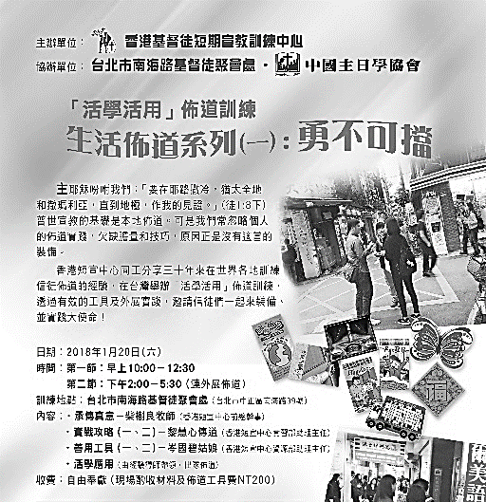
生活佈道系列(一)︰勇不可擋

主辦︰香港基督徒短期宣教訓練中心
基督徒常忽略個人的佈道實踐，也欠缺膽量和技巧，因為沒有適當的裝備。
「香港短期中心」三十年來在各地訓練信徒佈道，透過有效的工具及實踐，邀請您一起來裝備並實踐大使命。
日期︰1月20日(六)10:00~17:30
地點︰本教會
內容︰承傳真義—柴樹良弟兄
善戰功略—黎慧心姊妹
善用工具—岑國碧姊妹
收費︰自由奉獻(現場酌收材料費200元)
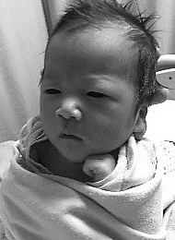
報名︰填寫報名單(長椅上)交至辦公室即可
【喜獲千金】安城秀、金善惠夫婦已於12/31凌晨順利產下2700克的女兒--安雪，為母女均安感恩，並請繼續為安雪的健康成長禱告。
本週各項聚會
今日 09:30 兒童主日學
09:45 主日講道 羅煜寰弟兄
09:45 中學生團契
11: 00 慕道班
11:00《擘餅記念主聚會》
週二 07:30 晨更禱告會
19:30 英文查經班
週三 19:30 交通禱告會 劉介磐弟兄
週四 14:30 姊妹聚會 許家蓁姊妹
15:30 姊妹禱告會 李瑞蘋姊妹
週五 19:00 愛的團契 家庭聚會
19:30 小社青 靈修分享會
週六 14:00 大專團契 查經聚會
18:00 社青團契 分區家庭聚會
台北基督徒聚會處 第2511期 2018.01.07
網站：http://www.taipeiassembly.org 年度主題：天上的國民˙地上的教會
主日上午 主日下午 下週主日上午 下週主日下午
聚會時間：9時45分 9時45分 2時00分
司 會：呂允仁弟兄 羅煜寰弟兄
領 詩：賴大隨弟兄 賴映良弟兄 一月份同工會
司 琴：俞齊君姊妹 王清清姊妹 主席︰張庭彰弟兄
講 員： 羅煜寰弟兄 下週講員：唐麗川弟兄
本週題目：神的家 下週主題：同蒙天召的弟兄們
本週經文：提摩太前書3:14-16 下週經文：希伯來書3:1
上午招待：蔣震彥弟兄 林和東弟兄 下週招待：吳瑞碧姊妹 施兆利姊妹
楊晴智姊妹
臺北市中正區100南海路39號。電話（02）23710952傳真（02）23113751

…因神在基督耶穌裏所賜給你們的恩惠；
又因你們在他裏面凡事富足，口才、知識都全備…
…以致你們在恩賜上沒有一樣不及人的，等候我們的主耶穌基督顯現。
提摩太前書1:4~7
今日受浸者有：姜昱至、陳采柔、金貞美、李泳嫻、劉蘊慧共五位弟兄姊妹；一同接受耶穌成為個人的救主，成為神的兒女，奉主的名受洗。請為他們在主裡的新生命成長禱告。
1/7起~~【慕道班新課程】
目標：闡明聖經所記載的基本真理，幫助學員奠定正確信仰根基。
對象：對信仰誠心追求的福音朋友，以及希望釐清信仰根基的基督徒。
上課期間：每主日上午11:00-12:00
主講：羅煜寰弟兄
【初信造就班】新課程
本課程以協助剛受洗，或渴慕過真實信仰生活的弟兄姊妹共同邁向成長之路，擁有豐盛生命。歡迎參加。
時間：1/21起，上午11：00~12：00
地點：教會圖書館
主講：蔣震彥、賴大隨、徐漢慧

